Cont…..2ª parte

Otra experiencia que puedo compartir es la de

Mauricio vive en el Barrio La Pista ubicado a orillas de la Aldea El Naranjo, La Libertad, Petén, en un sitio circulado con alambre, una casa con 1 cuarto de madera y un pequeño corredor, el cuarto que ocupan para cocinar y comer, su familia está conformada de 4 personas, su papá, su mamá, 1 hermano mayor de 20 años y él de 15 años.

Mauricio cuando llegó hace cuatro años a la Escuela Oficial Rural Mixta de la Aldea El Naranjo con 12 años de edad, inició cursando el primer grado, en un aula especial, que atendían a 7 niños con distintas discapacidades (síndrome de Down, discapacidad auditiva, física, mental y visual).

Cuando Mauricio cursó segundo grado, lo recibió un profesor que tenía 40 alumnos, gustosamente lo recibió, lo presento con sus nuevos compañeros, mientras se preguntaba en la mente ¿qué tenía que hacer para poder enseñarle a leer y escribir a un niño que no podía ver igual que los demás? Fue un gran reto para él, platico con la profesora del año anterior y le contó que ella perforaba con una aguja las letras para que él las distinguiera, de esta forma el conoció las letras pero no podía leer ni escribir.

Al principio trabajaban con él oralmente, y buscaban la forma de que él participara en todas las actividades, en el recreo aprendió a jugar fútbol y a pegarle bien a la pelota de lejos.

A mediados del año 2010 la Asesora Pedagógica de Educación Especial de Petén, lo invitó para que participara en una capacitación para atender a niños con discapacidad visual en la ciudad capital. Aprendió diversas estrategias para atender a niños con discapacidad visual incluyendo el sistema Braille, la utilización del ábaco, la movilización con el bastón. El maestro regreso bien motivado de la capacitación y empezó a gestionarle sus materiales, hicieron el abecedario en braille con material de referencia, ilustrado de forma creativa, por cada 2 niños se realizó una letra del abecedario de la siguiente manera: en papel foamy de 14 pulgadas de alto por 10 de ancho con distintos tipos de márgenes, se colocó en la parte izquierda de arriba una bolsita la cual contenía material de referencia que iniciara con la letra que estaba al lado derecho, en la parte de abajo con chapitas pintadas se formó la letra en braille; luego se pegó en la pared el abecedario completo, sirvió de distintas maneras dentro del aula y logramos trabajar en equipo. Con el tiempo consiguió una regleta, un ábaco y un bastón a través de solicitudes a organizaciones que apoyan a personas con discapacidad visual y cada año consigue nuevos materiales por el deterioro que estos sufren, también consigue hojas Braille porque cuesta conseguir en Petén.

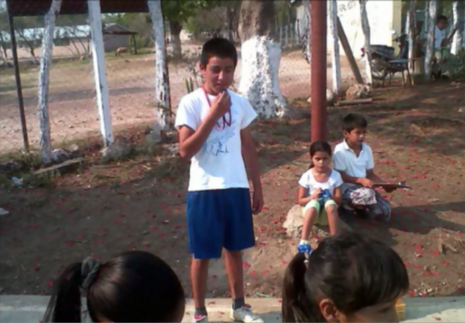
Cada día surgen dentro y fuera del aula pequeñas dificultades, las cuales a través de la creatividad las transforman en fortalezas para realizar las actividades diarias, por ejemplo: en un periodo de la clase de Educación Física surgieron tres inconvenientes, una niña llegó un poco enferma, otro niño tenía pocos días de ser operado de la nariz y Mauricio que llegó de malas y no quería hacer nada, gracias a Dios el profesor logró solucionar los tres problemas, platicó con los tres niños, les manifestó que es importante que participaran en todas las actividades que día a día realizan, aunque hay ocasiones que no podemos realizarlas de igual manera que los demás los niños estuvieron de acuerdo en participar de distinta manera, entonces entregó a la niña los pequeños premios para que ayudara a repartirlos a los ganadores, al niño que lo acababan de operar de la nariz le entregó el tablero para que anotara las claves de los niños que hacían bien o mal los ejercicios y las actividades; A Mauricio con discapacidad visual ocupó el lugar del profesor y este el del niño, entonces le gustó la idea y con mucha alegría agarró el gorgorito y a la señal de él todos realizábamos las actividades con la ula ula; de esta forma se logró con los niños realizar una clase ejemplar, se divirtieron a lo grande, trabajaron en equipo, y recibieron sus premios y cada niño obtuvo la calificación según su desempeño.

El profesor realiza las actividades de acuerdo a las necesidades de los niños y niñas realizando adecuaciones curriculares, con anterioridad prepara lo necesario para poder incorporar a todos los niños y niñas a la clase, no importando la discapacidad que el niño posea, por ejemplo las adecuaciones que realiza a Mauricio fueron las siguientes: Enseñanza de lecto-escritura en el sistema Braille, a través de regletas y punzones, utilización del ábaco en las operaciones básicas en Matemáticas, escuchar audio libros mientras sus compañeros de clase leen, preparación de material en relieve, por las tardes le enseñan a utilizar el Jaws en la portátil del profesor.

Para obtener un mejor resultado académico con Mauricio fue conveniente ubicarlo en los primeros lugares de cada fila y cuando están en mesa redonda que este cerca del pizarrón para que escuchara mejor el mensaje y ayudarlo con el uso de sus materiales.

El Incluir niños con alguna discapacidad en el aula fue de las mejores experiencias que ha tenido el profesor Wilder, ya que estos niños anteriormente estaban aislados y no se les atendía de la forma correcta porque no sabía cómo, ni con qué hacerlo; en cambio ahora el tiene las herramientas pedagógicas necesarias para que en un futuro estos niños logren valerse por sí solos, a base de disciplina, entrega, sacrificio y entusiasmo logren alcanzar su independencia y sean felices con sus familiares; De esta forma se ha logrado en la escuela la INCLUSIÓN EDUCATIVA.

El Profesor es una persona íntegra que se preocupa por todo lo que le ocurra a Mauricio, imparte sus clases con Amor, se encariña bastante con los niños y niñas, en especial con Mauricio, se propuso enseñarles de la mejor forma, con más atención a él, el primer día que llegó a al aula llegó con ropa viejita y no tenía zapatos, llegó con caites; tenían que participar en las olimpiadas de niños especiales en San Francisco, Petén y descubrieron que tenía habilidad para correr; inicio a gestionar para comprarle tenis a Mauricio; platicó con un líder comerciante, refiere “le comenté del avance que Mauricio estaba teniendo tanto académicamente como deportivamente y de lo valiosa que era su colaboración para que él tuviera tenis”.

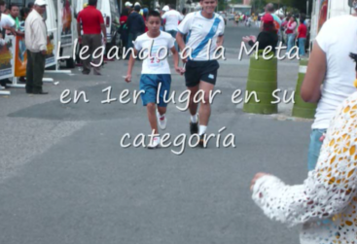
El comerciante no sólo le compró tenis sino que le compró ropa, botas, le dio dinero en efectivo para que gastara en el camino y desde entonces él ha sido su patrocinador cada vez que Mauricio a salido a participar a otros lugares.
Mauricio ha participado cinco veces a nivel departamental y cuatro veces a nivel nacional tanto en Ajedrez como corriendo, a nivel Nacional ha sido campeón en dos ocasiones en la Carrera Internacional de la Luz y el Sonido que organiza el Comité Pro Ciegos y Sordos de Guatemala, en la categoría de 13 a 14 años, y el profesor lo guía para decirle por donde correr, la distancia recorrida ha sido de 2 kilómetros.
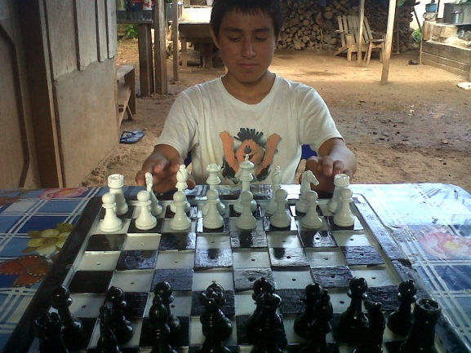
Para cuando cumplió 14 años el maestro le regaló un tablero de Ajedrez especial para no videntes, le gustó mucho el regalo y mostró interés cuando le enseñaron a tal grado que a pesar de no ver es un buen ajedrecista y a desarrollado un excelente pensamiento lógico lo cual le servirá en un futuro no muy lejano para poder resolver los problemas que a diario se le presenten en su vida.

A nivel departamental a participado en 2 torneos de 12 partidas a ganado 5; se logró conseguir que participara en los Juegos Nacionales Escolares realizados en Santa Rosa del 16 al 21 de abril del año 2012, en donde las partidas que jugó le sirvieron de mucho para poder mejorar su nivel, gracias a eso estuvo a medio punto de salir a competir pero lastimosamente no logró clasificar para ir a jugar a Panamá.
Todo el éxito que ha alcanzado Mauricio ha sido por la buena comunicación y colaboración que tiene la comunidad educativa (compañeros maestros como con padres de familia, líderes comunitarios, coordinadoras departamentales y nacionales de Educación Especial), el apoyo que ellos han brindado a sido como un puente para que con el esfuerzo y concentración de Mauricio tengamos muchas experiencias y se nos han abierto muchas puertas para seguir participando.

Mauricio tiene una buena colección de trofeos obtenidos a nivel departamental y Nacional, es un buen ejemplo tanto para los alumnos y alumnas como para todas las personas que dicen “YO NO PUEDO” Mauricio les ha demostrado que sí se puede alcanzar lo que uno se propone no importando los obstáculos que se nos presenten.

Cabe mencionar que Mauricio es uno de los mejores alumnos, estando en el cuadro de honor y es el presidente del Gobierno Escolar de nuestra querida Escuela. El recién pasado mes de septiembre interpreto un instrumento en la banda escolar, así como aprendió a volar barrilete.

El profesor refiere “El haber incluido a Mauricio en mi aula y poder impartirle clases ha sido la mejor experiencia que he tenido en mi vida”, gracias a eso ha mejorado notablemente en la forma de impartir sus clases, ha participado en 3 capacitaciones de Atención a niños y niñas con discapacidad visual. En el año 2011 fue invitado al Seminario de las Buenas Prácticas de Inclusión Educativa a nivel Nacional, En agosto de 2012 participó en el Congreso Internacional “Avances y Desafíos de Inclusión Educativa” y lo positivo de esta experiencia es que ha servido para cambiar dos vidas, la del profesor y la de Mauricio; y un estilo diferente en la Escuela.

En Wilder hemos encontrado una persona excepcional y nos ha demostrado su sensibilidad para el trabajo con la diversidad y son retos para salir adelante, en sus tiempos libres se lleva a Mauricio a su casa para practicar el ajedrez y mientras se va a la Universidad el hermano le enseña a tocar instrumentos de percusión (batería). Tiene como proyecto alquilar un local para que Mauricio enseñe Ajedrez a otros niños durante las vacaciones escolares y el próximo año por las tardes después de la escuela, para que empiece su propio negocio para sobrevivir y ayudar un poco a su familia.
Wilder es un ejemplo a seguir y ha recibido reconocimientos y felicitaciones del MINEDUC por su ardua labor, actualmente es el director de la Escuela del Naranjo y él se toma la tarea de escoger bien al docente que le enseñará a Mauricio en los próximos años para garantizar que seguirán con el empeño que el inició.
El profesor ha asistido al Programa Académico de Desarrollo Profesional Docente PADEP/D, donde ha reforzado sus conocimientos de cómo incluir a niños con necesidades educativas especiales dentro de las aulas regulares.

BIOGRAFÍA
Ana Lissette Bran Solórzano nació el 22 de marzo en Guatemala, Maestra de Educación Pre-primaria, Técnico Terapista del lenguaje, Licenciatura en Psicología, USAC
Miembro de la Comisión Nacional de Educación Inicial, elaborando modelos de acuerdo al contexto.
Como miembro de la Comisión de Jóvenes Orientadores de la familia participó en el Encuentro Internacional de Jóvenes: Centroamérica, Caribe y Estados Unidos en México
Participó en la I Bienal de Educación Especial Costa Rica.
Es Asesora Pedagógica de Educación Especial en MINEDUC

